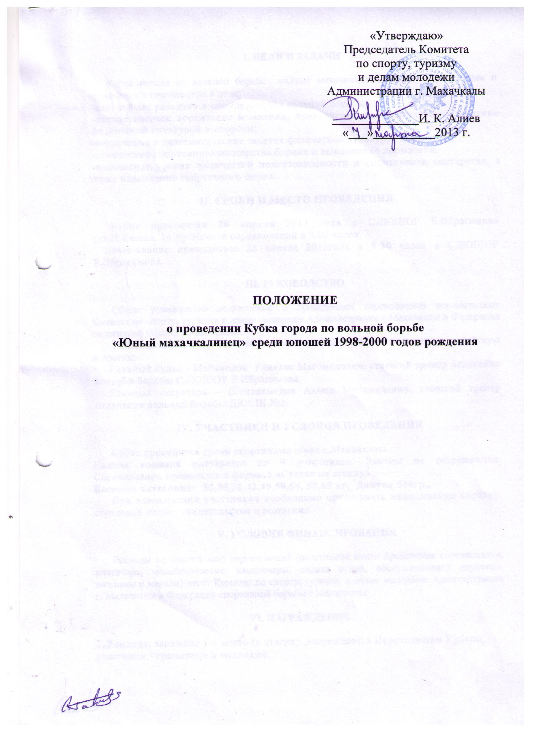

I. ЦЕЛИ И ЗАДАЧИ

Кубок города по вольной борьбе «Юный махачкалинец» является поэтапным и проводится в течение года в целях:
-дальнейшее развитие и популяризация вольной борьбы;
-патриотическое воспитание молодежи, привлечение их к регулярным занятиям физической культурой и спортом;
-вовлечение в систематические занятия физической культурой и спортом;
-повышение спортивного мастерства борцов и выполнение норматива;
-повышение уровня физической подготовленности и спортивного мастерства, а также накопление спортивного опыта.

II. СРОКИ И МЕСТО ПРОВЕДЕНИЯ

Кубок проводится 28 апреля 2013 года в СДЮШОР Б.Ибрагимова (ул.И.Казака, 14-р). Начало соревнований в 9.00 часов.
Взвешивание проводиться 28 апреля 2013года в 8.30 часов в СДЮШОР Б.Ибрагимова.

III. РУКОВОДСТВО

Общее руководство подготовкой и проведением соревнований осуществляют Комитет по спорту, туризму и делам молодежи Администрации г.Махачкалы и Федерация спортивной борьбы г.Махачкалы.
Непосредственное проведение соревнований возлагается на главную судейскую коллегию.
Главный судья - Магомедов Рамазан Магомедович, старший тренер отделения вольной борьбы СДЮШОР Б.Ибрагимова.
Главный секретарь – Шейхахмедов Ахмед Магомедович, старший тренер отделения вольной борьбы ДЮСШ №2.

IV. УЧАСТНИКИ И УСЛОВИЯ ПРОВЕДЕНИЯ

Кубок проводится среди спортивных школ г.Махачкалы.
Каждая команда выставляет по 9 участников. Замены не разрешаются. Соревнования проводятся в формате «Стенка на стенку».
Весовые категории: 32,35,38,42,46,50,54, 58,63 кг. Допуск 500гр..
При взвешивании участникам необходимо представить медицинскую справку, страховой полис, свидетельство о рождении.

V. УСЛОВИЯ ФИНАНСИРОВАНИЯ

Расходы по проведению соревнований (подготовка места проведения соревнования, инвентарь, медобеспечение, канцтовары, оплата судей, обслуживающий персонал, дипломы и медали) несёт Комитет по спорту, туризму и делам молодёжи Администрации г. Махачкалы и Федерация спортивной борьбы г.Махачкалы.

VI. НАГРАЖДЕНИЕ

Команда, занявшая 1-е место (в этапах), награждается Переходящим Кубком, участники - грамотами и медалями.
VII. ЗАЯВКИ

Заявки по установленному образцу, заверенные врачом подаются в мандатную комиссию. Ответственность за неверную информацию о возрасте спортсмена возлагается на старшего тренера команды.

VIII. ОБЕСПЕЧЕНИЕ БЕЗОПАСНОСТИ
УЧАСТНИКОВ И ЗРИТЕЛЕЙ

В целях достижения необходимой безопасности зрителей и участников во время пребывания на спортивных сооружениях запрещается проводить спортивные соревнования без предварительной проверки соответствующих условий, согласно рекомендациям по обеспечению безопасности и профилактики травматизма при занятиях ФК и спортом (приказ Комитета РФ по ФК и спорту от 01.04.93г. №44).
Контроль за выполнением требований безопасности возлагается на судейскую коллегию соревнований, директора спортсооружения и ответственных лиц по организации спортивно-массовых мероприятий Комитета по спорту, туризму и делам молодежи Администрации г.Махачкалы.

IХ. СТРАХОВАНИЕ УЧАСТНИКОВ

Участие на городских соревнованиях осуществляется только при наличии договора о страховании несчастных случаев жизни и здоровья (оригинал), который представляется в мандатную комиссию.
Страхование участников соревнований производится за счет самих участников соревнований.

Х. СРОКИ ПРЕДСТАВЛЕНИЯ ОТЧЕТА

Главному судье соревнований предоставить отчет о проведенном мероприятии с приложением фотографий в Комитет по спорту, туризму и делам молодежи в течении 3-х календарных дней по окончании соревнований на бумажном и электронном носителях.
Ответственному по виду спорта (Капиев А.Д.) по окончании соревнований представить список спортсменов, вошедших в сборную команду г.Махачкалы среди юношей для участия в республиканских соревнованиях, бумажном и электронном носителях.

Данное положение является официальным вызовом на соревнования.

